必修一 《经济生活》
4.1 发展生产 满足消费
（ 研制：解晓玲 审核：李蓉 授课时间：2021.7.10）
【导思】评讲练习（课前完成上一框题错题订正，本框无）
注：把仍存在问题的知识写下来
【导学】
- 知识梳理
- 生产与消费的关系 P29
生产决定消费（4句话） 注：物质资料的生产是人类社会存在与发展的基础
消费反作用于生产（4句话） 注：消费的反作用具有双重性：适度、合理的消费拉动生产；
滞后、超前的消费阻碍生产发展。
2.社会再生产四个环节及其关系 P29 注：消费对经济发展具有基础性作用
3.解放和发展生产力（原因、措施） P30

二、易混整合
1.生产决定作用内部区分
A.生产决定消费对象 强调“有没有” B.生产决定消费方式 强调“变没变”
C.生产决定消费质量、水平 强调“高不高” D.生产为消费创造动力 强调“想不想”
(1)美团外卖等外卖产业的发展，给人们的生活带来了很大便利，这说明
(2)智能手机的出现改变了人们娱乐方式，说明 。
(3)数字经济、高铁、移动支付等的出现和发展，使中国人引领世界消费新潮流。体现 （选两个）
(4)目前，国内生鲜电商平台已达几千家，“舌尖上的幸福”弥漫大街小巷。可见 （选两个）

2.消费反作用内部区分
A.消费所形成的新的需要，对生产的调整和升级起着导向作用。 强调产业从小到大
B.一个新的消费热点的出现，往往能带动一个产业的出现和成长 强调产业从无到有
(1)三孩子政策放开，月嫂、育婴师行业从业人员愈加紧俏，也刺激了与之相关的培训市场。体现消费使得产业
(2) 2020年，消费者产生了“无糖崇拜”，在“无糖即是健康”的消费者认知势能下，雀巢、统一、香飘飘、名仁等传统饮料品牌开始推出无糖饮料。现代饮品也纷纷推出减糖、微糖版本，一夜之间，“无糖”似乎变成饮品界的主流。这说明

3.区分A.生产决定消费 B.消费反作用于生产
(1)大数据可以帮助企业在需求发生变化或开发新技术时保持竞争力，并能够加快对市场需求的预测，在需求产生之前提供相应产品。这体现
(2)“宅”在家说几句口令，服务机器人就会把冲泡好的咖啡端到桌前……新科技、新服务不仅让人们领略到了科技的魅力，也享受到了生活的便利。这体现
(3)晚上逛商圈、看电影、运动健身、寻觅美食已成为越来越多人的选择。这些消费带来了近年来“夜经济”的繁荣，成为发展城市经济的新动力。这体现
4.生产 作用 VS 消费 生产
生产为消费创造 VS 消费为生产创造
5.生产为消费 VS消费是生产的
(1)从性质看：前者是决定作用，后者是反作用。
(2)从表现看：前者表现为商品的价格下降、生产改进商品性能、收入增加等，刺激消费。
后者表现为一个新的消费热点的出现，能带动一个产业的出现和成长。
(3)从作用结果看：前者使消费水平提高，生活改善；后者促使生产发展，经济增长。

三、答题储备
1.生产与消费的关系

2.如何大力发展生产力？（措施）

【导练】
- 判断题（判断并修改）
1.社会保障决定消费的质量和水平。
2.生产决定消费，生产是消费的最终目的和动力。
3.消费是生产的动力，因此，消费方式决定生产方式。
4.消费引导生产健康发展。
5.伴随互联网的发展，“直播带货”兴起，提升购物体验，体现了消费对生产反作用。
6.以追求品牌、设计、环保等为消费理念的需求，能带动新产业的出现与成长。
7.政府发放消费券，充分发挥了交换在连接生产和消费中的桥梁和纽带作用。小王到网上淘了一本书，这是社会再生产过程的消费环节。
8.要防止经济长期停留在简单重复、缺少进步的“内卷化”状态，必须使经济保持高速增长。
9.创新是解决我国一切问题的基础和关键。

- 单项题（见《凤凰台》P3-4“命题研究”）

- 简答题
阅读材料，完成下列要求。
材料一：2013—2019年我国最终消费支出对GDP增长贡献率和居民恩格尔系数的变化
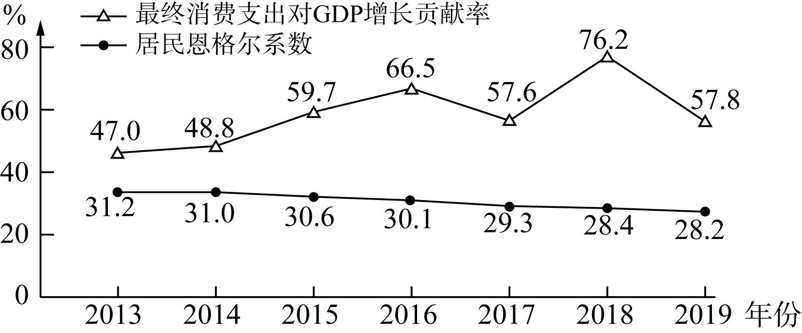

注：最终消费支出对GDP增长贡献率是指消费(最终消费支出)增量与国内生产总值增量之比。
材料二：2019年11月，第二届中国国际进口博览会在上海举行，共有155个国家(地区)、26个国际组织、3 893家企业参加，超过50万名境内外专业采购商到会洽谈采购，累计意向成交额711.3亿美元。进博会设置装备、食品、医药、健康、服务等展区，与大众品质生活的消费密切相关：从新抗癌药到智能化的医疗设备，从体现绿色概念的护肤品到高科技垃圾粉碎机，从可穿戴外骨骼机器人到有助于创建“养老型城市”的康养产品等，集中反映了当前消费的新热点、新趋势。
结合材料并运用经济知识，说明消费变化对我国生产将产生的重要影响。(10分)

